中国汽车工业协会

会籍管理系统会员端操作流程

1. **登录方式（包括：新会员入会注册登录和老会员登录）**

1.直接复制网址：<https://member.caam.org.cn/>

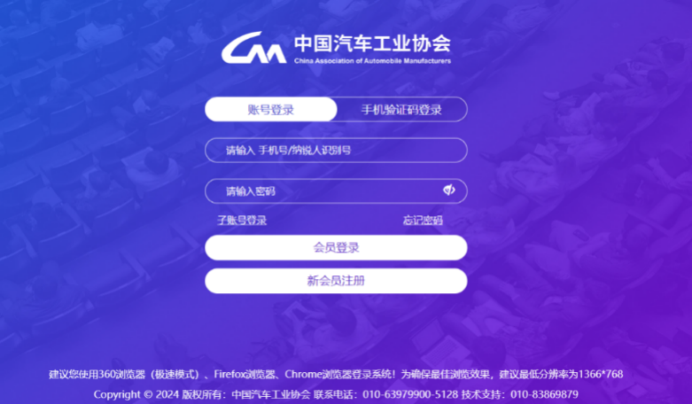系统注册和登录界面如下：

2.官网：<http://www.caam.org.cn/>

* “首页”--“会员登录”或“加入协会”
* “会员专区”--“会员登录”或“加入协会”

3.二维码



1. **新会员入会注册**

* 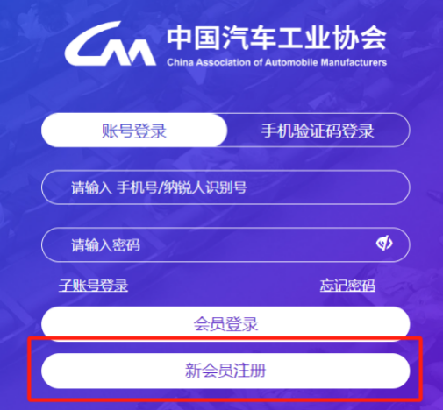点击“新会员注册”
* 下载协会**章程**、**会费缴纳标准与办法**、**会员服务项目**、**会费票据示例**等相关资料，仔细阅读入会须知，准备好填写入会资料的相关信息。点击“我同意，下一步”。

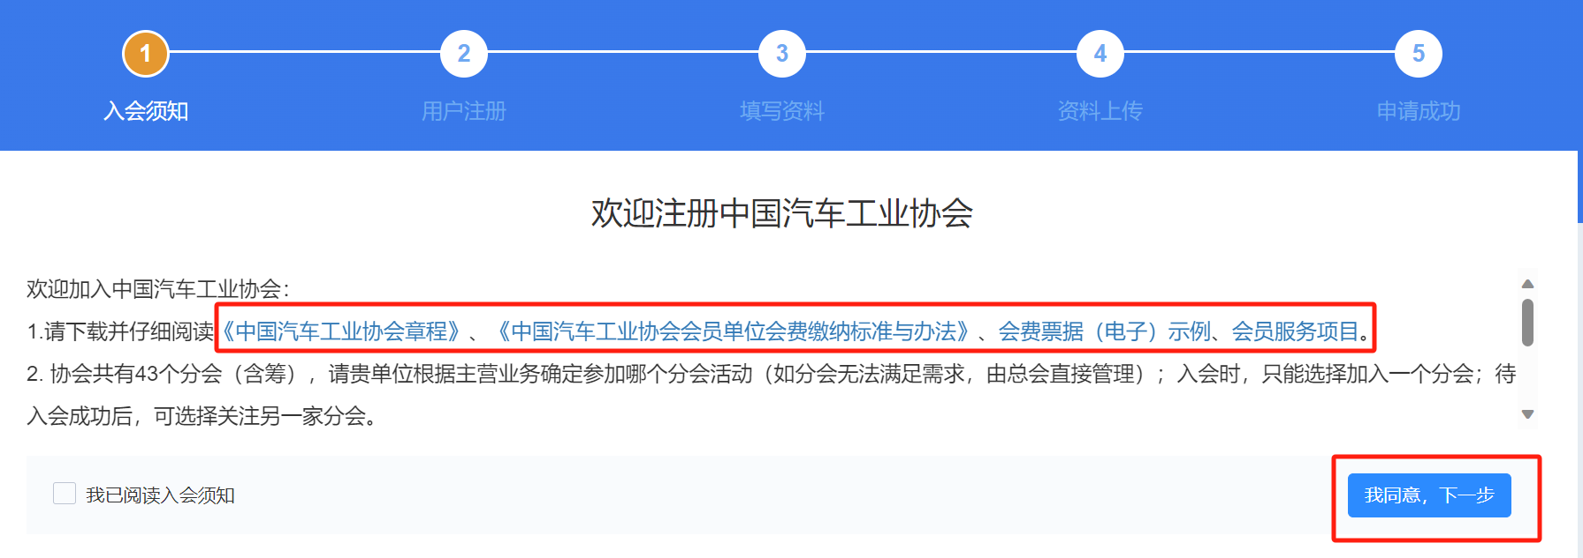

* 填写手机号、邮箱、密码、验证码等信息。

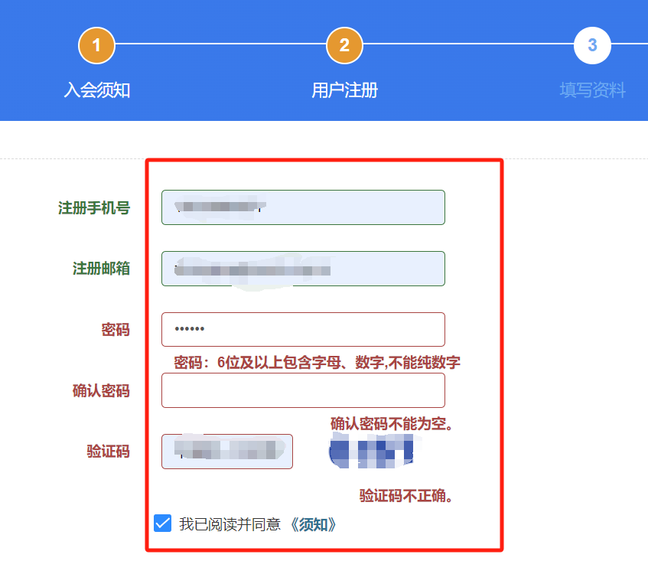注：密码必须为6位以上包含字母和数字，不能为纯数字。

* 可根据单位主营业务，选择后市场分会（分会是协会的下属分支机构，可以理解为“工作小组”，使协会对会员的服务更具有针对性）。

注：入会时，只能选择一个分会加入。如有加入其他分会的需求，可在审批入会完成后，在会员端申请加入其他分会。

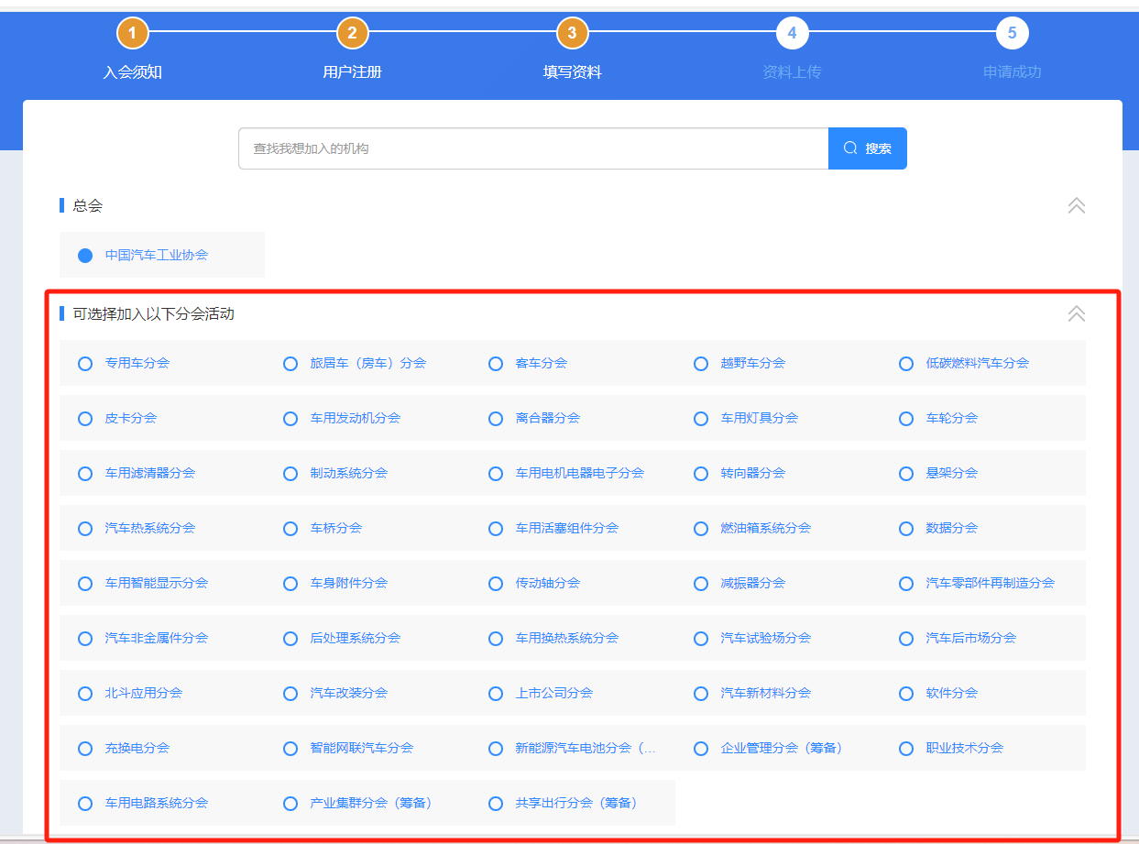

* 完整填写单位信息（准确的单位信息是协会审批入会最重要的依据），必填项不填写无法保存。

注意事项：

1.如公司产品较多，请点击“基本情况”右侧“添加”按钮，自行添加填写空格，将公司主营产品填写完整。

2.填写过程中，如部分数据暂时不能提供，可点击下方**“暂存”**按钮，填写的资料会实时保存，等资料收集完毕后，再登录账号继续填写。

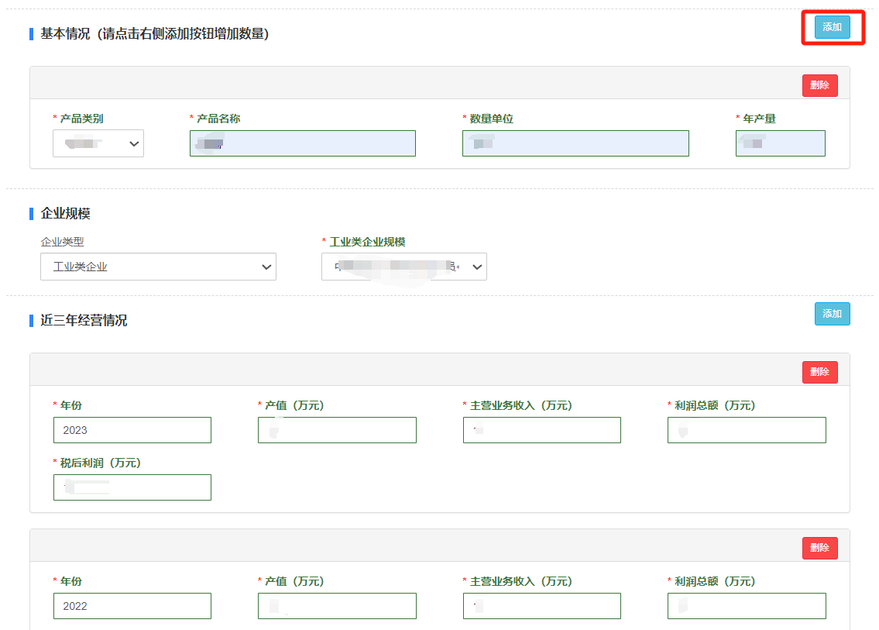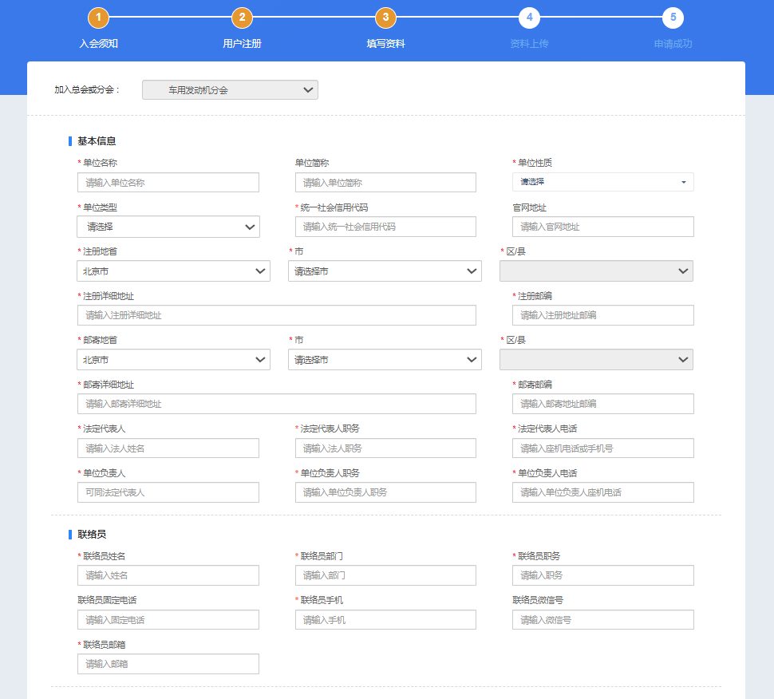

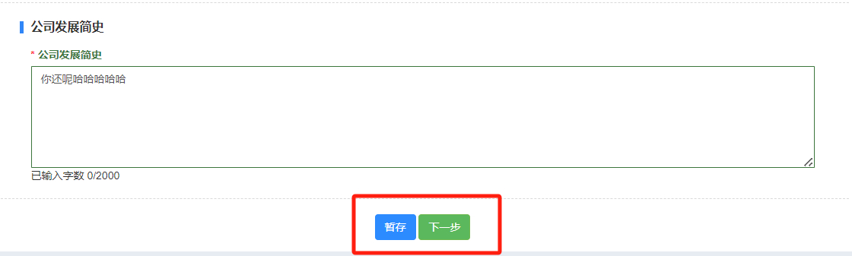

* 检查信息填写是否正确，下载入会申请表，盖章后上传扫描件，并同步上传带有公章的营业执照复印件。

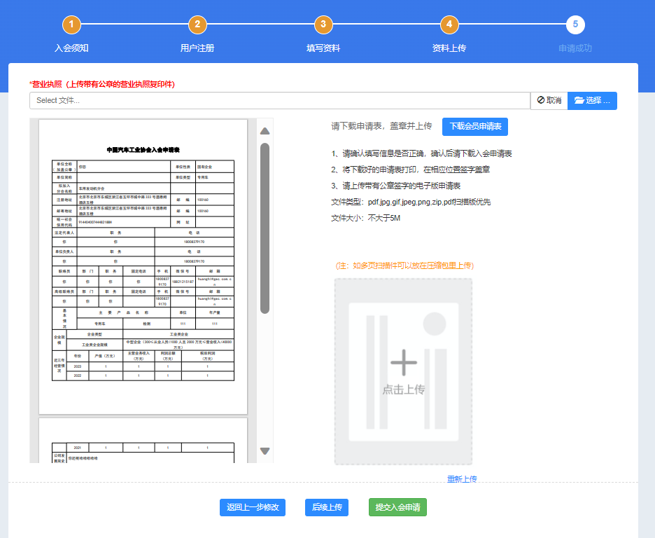

* 以上步骤完成后，进入审批流程。

审批流程涉及：分会初审、总会管理员审核、总会主管领导审核、秘书长办公会审批等流程。可登录会员端查看审批情况。

1. **会员登录及会员端界面内容介绍**

* **登录账号和密码**

登录账号：联络员手机号(如手机号无法登录，请联系会员服务部)

登录密码：111111a (此密码为默认密码，建议联络员尽快登录系统，请点击右上角头像位置进行修改。修改后密码请务必牢记。如忘记密码，可电话联系会员服务部。)

如修改登录账号和密码，请点击右上角头像位置进行修改。

* 会员单位信息修改

单位名称、地址、联络员信息等资料变更，请点击界面右上方：“资料修改”。

注：单位名称和联络员姓名修改，需管理员审核同意。

* 会员端可查看或修改会员的入会基本资料、所参加的分会、缴纳会费、下载发票，也可查看并下载协会的相关通知、资讯等。

登录界面简单功能介绍见下图：

